Приложение 6
к Акту обследования
объекта социальной инфраструктуры
к паспорту доступности
объекта социальной инфраструктуры
от «___» _________ 2017 г.

I. Результаты обследования:
6. Система информации

Муниципальное бюджетное дошкольное образовательное учреждение детский сад «Светлячок»
Пермский край, Нытвенский район, п. Уральский, ул. Московская, дом 20

№  п/п | Наименование функционально-планировочного элемента | Норматив |  | Ссылка на норматив | Наличие элемента |  |  | Фактическое состояние | Выявленные нарушения и замечания
 |  |  |  |  | есть/нет | № на  плане | фото |  | Содержание | Значимо  для  инвалида (категория)
6.1. | Визуальные, акустические, тактильные средства информации.  В данном разделе представлено общее состояние информационной доступности для инвалидов. Описание отдельных элементов информационной доступности есть в других приложениях.
6.1.1 | Возможность получения заблаговременной информации о доступности объекта и режиме его функционирования (по интернету, по телефону), порядке обслуживания инвалидов. |  | Наличие. | п. 4.3.3. СП 136.13330.  2012  ГОСТ Р 52872-2012. | Есть | - | 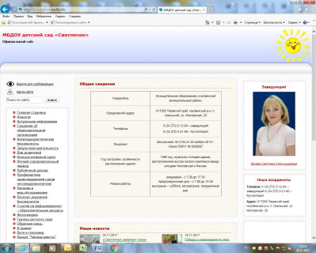 | На сайте http://ds-svetlachok.edu59.info/не представлена информация  о доступности объекта для инвалидов, порядке обслуживания инвалидов.  В учреждении на информационных стендах такая информация так же отсутствует.  На сайте имеется версия для слабовидящих (выбор формата и размера шрифта). | Не соответствует нормативу.  Соответствует нормативу. | К,О,С,Г,У
6.1.2 | Визуальная, звуковая и тактильная информация с указанием направления движения и мест получения услуги.  Непрерывность информации. |  | Системы средств информации должны быть унифицированы и идентичны.  На входах для посетителей должны обеспечиваться визуальное, тактильное, радио- или звуковое информирование  с указанием групп помещений, в которые можно попасть через данный вход.  Система средств информации зон и помещений, входных узлов и путей движения должна обеспечивать непрерывность информации, своевременное ориентирование и однозначное опознание объектов и мест посещения. | п. п. 6.5.2, 6.5.3, 6.5.9, 8.3.3  СП 59.  13330.2016 | Есть | - | 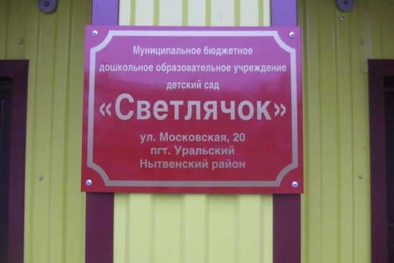  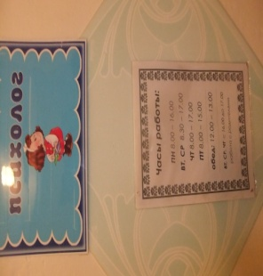  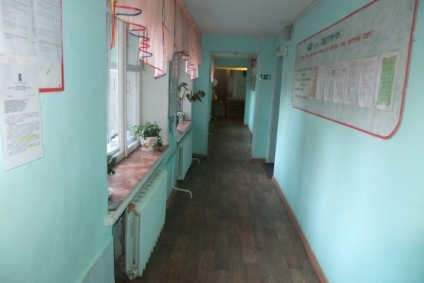  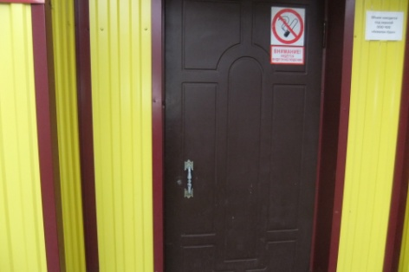 | На объекте имеется только визуальная информация:  - вывеска с названием и профилем учреждения;  - таблички с номером и профилем деятельности помещения (кабинета);  - расписание работы специалистов; - другие информационные стенды.  Указатель направления движения в ДОУ отсутствует.  Визуальная,тактильная и звуковая информация отсутствуют. | Соответствует нормативу.  Не соответствует нормативу.  Не соответствует нормативу. | К,О,С,Г,У
6.1.3 | Визуальные средства информации. Информационные стенды. |  | - Визуальная информация должна располагаться на контрастном фоне с размерами знаков, соответствующими расстоянию распознавания, располагаться на высоте не менее 1,5 м и не более 4,5 м от уровня пола.  - Отсутствие бликования, слепящего освещения.  - Для слепых размещается в адаптированной форме: должна быть выполнена крупным (высота прописных букв не менее 7,5 см), рельефно-контрастным шрифтом (на белом или желтом фоне) и продублирована шрифтом Брайля. | пункты 6.5.4, 6.5.6,  8.3.3  СП 59. 13330.2016  п. 6.2, 6.8, 6.9,  ГОСТ Р 51671-2015 | Есть |  | 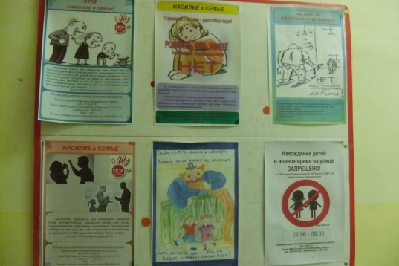  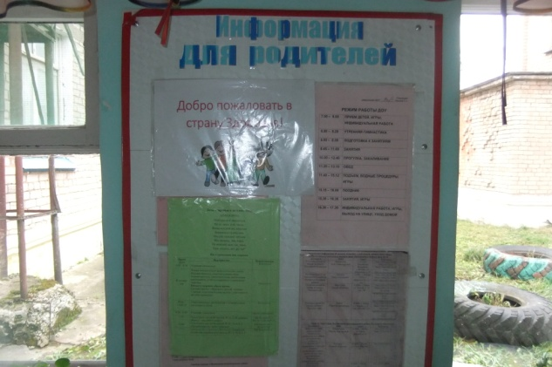  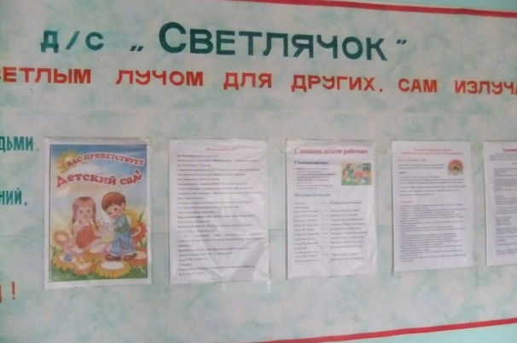  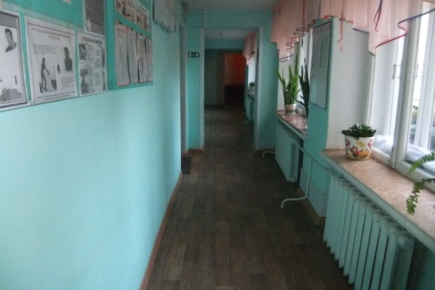 | - Визуальная информация является контрастной по цвету со стендом.  Бликование имеется на стенде стенде «Информация для родителей»  Размер шрифта не везде соответствует расстоянию рассмотрения.  Высота нижнего края стендов  от 1,5 м, верхнего края до 4,5 м.  - Стенды не адаптированы для слабовидящих и слепых инвалидов. | Соответствует нормативу.  Не соответствует нормативу.  Не соответствует нормативу.  Соответствует нормативу.  Не соответствует нормативу. | К,Г,С,У
6.1.4 | Информирующие обозначения помещений |  | - Дублируются рельефными знаками.  - Размещаются рядом с дверью со стороны дверной ручки на высоте от 1,2 до 1,6 м.  - Располагается на контрастном фоне. | п. 6.5.9, 6.5.4. СП 59.13330. 2016 | Есть |  | 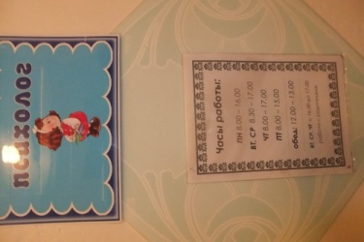 | Названия и номера помещений не являются плоско-выпуклыми (не приспособлены для тактильного восприятия) и не продублированы шрифтом Брайля.  Размещены на двери.  Информирующие обозначения помещений расположены на контрастном фоне. | Не соответствует нормативу.  Соответствует нормативу. | С
6.1.5 | Входы в кабинеты специалистов оборудованы световыми сигнализаторами вызова пациентов. |  | Наличие. | п. 8.3.3  СП 59. 13330.2016 (рекомендательная норма) | Нет |  | 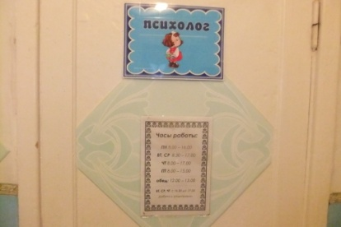 | Входы в кабинеты не оборудованы световыми сигнализаторами. | Не соответствует нормативу. | Г
6.1.6 | Места ожидания и приема оборудованы специализированными техническими и информационными средствами (индукционными и другими системами дополнительного озвучивания, тактильными указателями, радиоинформаторами и пр.) |  | Наличие (рекомендательная норма). | п. 5.13 СП 138.13330.  2012 | Нет |  | 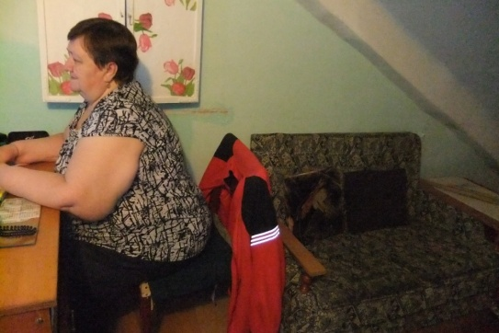  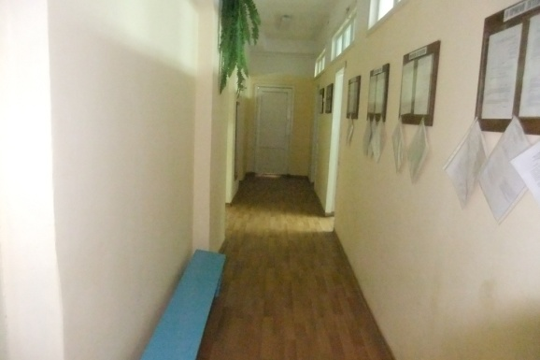 | Места ожидания и приема пациентов не оборудованы специализированными техническими и информационными средствами. | Не соответствует нормативу. | Г
6.1.7 | Для  ориентации  слабовидящих и  слабослышащих в  зонах ожидания  применяются  шумопоглощающие  материалы. |  | Наличие (рекомендательная норма). | СП 138.13330.  2012 (приложение) | Нет |  |  | В  зонах ожидания  шумопоглощающие  материалы не установлены. | Не соответствует нормативу. | Г

Работа по адаптации объектов

№ п/п | Наименование функционально-планировочного элемента | Содержание | Виды работ
6.1.1 | Возможность получения заблаговременной информации о доступности объекта и режиме его функционирования (по интернету, по телефону), порядке обслуживания инвалидов. | Разместить на официальном сайте и учреждении информацию о доступности объекта, порядке обслуживания инвалидов, а также координаты сотрудника, ответственного за обеспечение доступности услуг для инвалидов на объекте. | Организационные мероприятия.
6.1.2 | Указатели направления движения. | Оборудовать пути движения от входной группы до кабинета психолога контрастными указателями, которые располагаются на высоте не более 2,5 м от уровня пола. | Организационные мероприятия.
6.1.3 | Информационные стенды. | Адаптировать информационные стенды для слабовидящих и слепых инвалидов. | Организационные мероприятия.
6.1.4 | Информирующие обозначения помещений. | Разместить информирующие обозначения помещений рядом с дверью кабинета со стороны дверной ручки на высоте от 1,2 до 1,6 м.  Продублировать рельефными знаками. | Организационные мероприятия.
6.1.5 | Световыми сигнализаторами вызова пациентов. | Оборудовать дверь кабинета для приема инвалидов световым сигнализатором вызова пациентов. | Текущий ремонт.
6.1.6 | Информационные средства для инвалидов с нарушением слуха. | Оборудовать кабинеты, приспособленные для обслуживания инвалидов, световыми сигнализаторами вызова пациентов. Оборудовать регистратуру в учреждении индукционной петлей для слабослышащих. | Текущий ремонт. Индивидуальное решение с ТСР.
ОБЩИЕ требования  к зоне |  | Привести в соответствие установленным нормативам.

II. Заключение по зоне:

Наименование  структурно-функциональной зоны | Состояние доступности  (к пункту 3.4 Паспорта доступности ОСИ) | Приложение |  | Рекомендации  по адаптации  (вид работы)  к пункту 4.1 Паспорта доступности  ОСИ
 |  | № на плане | фото
Система средств информации. | ДЧ-И (Г,У,К,О) – зона доступна частично избирательно для инвалидов с нарушением слуха, с нарушением умственного развития, для инвалидов с нарушением опорно-двигательного аппарата,  ВНД (С) – информация недоступна для инвалидов с нарушением зрения, инвалидов на креслах-колясках. | - |  | Организационные мероприятия.  Текущий ремонт.  Индивидуальное решение с ТСР.

